Assignment 1

太空三 109607504 賴以芸

1. 編譯結果
2. 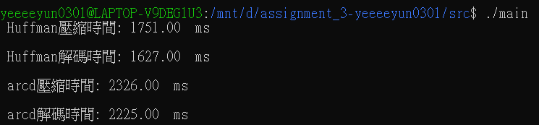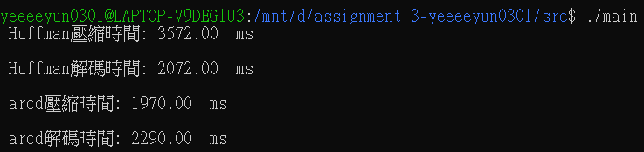執行結果
3. 分析

雖然兩者執行時間都有跑出來，但當我去打開arcd解碼出的檔案，發現和我丟的測試檔內容完全不同，是無法看懂的文字。

|  |  |
| --- | --- |
| 測試檔 |  |

|  |  |
| --- | --- |
| 壓縮演算法 | 解碼檔案 |
| Huffman |  |
| arcd |  |

我有額外使用開源檔案中的範例程式碼(arcd_stream)跑，發現是可以成功壓縮並解碼(如下圖)。

並且使用了此範例程式解碼我寫的測試程式碼所跑出的壓縮檔，發現也是無法解讀的內容，因此可以確定是在壓縮的時候就有問題，只是因為時間不夠，來不及debug。

